**新 书 推 荐**

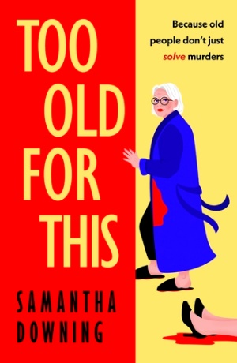**中文书名：《年事已高》**

**英文书名：TOO OLD FOR THIS**

**作 者：Samantha Downing**

**出 版 社：Penguin/Berkley**

**代理公司：ANA/Jessica Wu**

**页 数：400页**

**出版时间：2025年8月**

**代理地区：中国大陆、台湾**

**审读资料：电子稿**

**类 型：惊悚悬疑**

**版权已授：英国**

**内容简介：**

**一位退休连环杀手的平静生活被一位不速之客打破。为了守护自己的秘密，她只有一个选择——再杀一个人又何妨？**

适合喜爱当代幽默悬疑小说*Killers of a Certain Age*、*Mother-Daughter Murder Night*、*Everyone in My Family Has Killed Someone*，以及对杀人不眨眼的贝蒂·怀特（Betty White）等意想不到的反派角色感兴趣的读者。

洛蒂·琼斯（Lottie Jones）曾以为她的罪行已成为过去。

几十年前，她改名换姓，隐居于一座小镇中。对她而言，最刺激的夜晚不过是每周在教堂举办的宾果游戏和与朋友们闲聊八卦。

然而当调查记者普拉姆·迪克森（Plum Dixon）突然造访，询问洛蒂的过去，尤其是她在多起悬案中的牵扯时，洛蒂实在无法接受。

年轻时想要逍遥法外就已经够艰难了。而当洛蒂再次听到敲门声响起，她意识到这次犯罪可能真的会要了她的命……

**作者简介：**

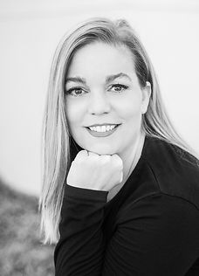**萨曼莎·唐宁（Samantha Downing）**目前居住在湾区。她的处女作《[我可爱的妻子](http://www.nurnberg.com.cn/book/book_show.aspx?id=29612&author_id=26163)》（*My Lovely Wife*）是理查德与朱迪读书俱乐部（Richard and Judy Book Club）的精选作品，也是《星期日泰晤士报》（*Sunday Times*）的畅销书，已被译成30种语言出版。该书获得了Dead Good Reader Award，并入围了其他四个重要奖项：The CWA John Creasey Dagger、埃德加·爱伦·坡最佳处女作奖、ITW惊悚小说最佳处女作奖和麦卡维帝奖最佳推理处女作奖。她的第二部小说《他是始作俑者》（*He Started It*）也是《星期日泰晤士报》的畅销书。她还写过《为你好》（*For Your Own Good*）和《扭曲爱情故事》（*A Twisted Love Story*）。

**媒体评价：**

“新颖、黑暗、令人上瘾。”

——爱丽丝·芬尼（Alice Feeney）

“一部出色的黑暗心理喜剧，给人耳目一新的感觉，充满了犀利的观察和惊人转折。”

——《每日邮报》（*Daily Mail*）

“一个如同午夜般深邃、地狱般阴险、聪明绝顶、曲折离奇而又妙趣横生的故事。”

——克里斯·惠特克（Chris Whitaker）

“如果你喜欢《消失的爱人》（*Gone Girl*）和《大小谎言》（*Big Little Lies*）这样的快节奏惊悚片，那么你一定会爱上这部紧张刺激的小说。”

——《星期日快报》（*Sunday Express*）

**感谢您的阅读！**

**请将反馈信息发至：版权负责人**

**Email**：[**Rights@nurnberg.com.cn**](mailto:Rights@nurnberg.com.cn)

安德鲁·纳伯格联合国际有限公司北京代表处

北京市海淀区中关村大街甲59号中国人民大学文化大厦1705室, 邮编：100872

电话：010-82504106, 传真：010-82504200

公司网址：[http://www.nurnberg.com.cn](http://www.nurnberg.com.cn/)

书目下载：<http://www.nurnberg.com.cn/booklist_zh/list.aspx>

书讯浏览：<http://www.nurnberg.com.cn/book/book.aspx>

视频推荐：<http://www.nurnberg.com.cn/video/video.aspx>

豆瓣小站：<http://site.douban.com/110577/>

新浪微博：[安德鲁纳伯格公司的微博_微博 (weibo.com)](https://weibo.com/1877653117/profile?topnav=1&wvr=6)

微信订阅号：ANABJ2002

